J. El Zorro y Dos Puntos
Límite de tiempo por caso: 2 segundos
Límite de memoria por caso: 256 megabytes

La zorra Ciel está jugando un juego de rompecabezas para móviles llamado "Two Dots". Los niveles básicos se juegan en un tablero de tamaño n × m celdas, como se muestra a continuación:
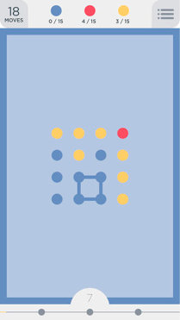

Cada celda contiene un punto de algún color. Utilizaremos diferentes letras latinas mayúsculas para representar diferentes colores.

La clave de este juego es encontrar un ciclo formado por puntos del mismo color. Considera como ejemplo los 4 puntos azules de la imagen que forman un círculo. Formalmente, llamamos ciclo a una secuencia de puntos d₁, d₂, ..., dₖ si y solo si cumple las siguientes condiciones:
Estos k puntos son distintos: si i ≠ j, entonces dᵢ es diferente de dⱼ.
k es al menos 4.

Todos los puntos pertenecen al mismo color.
Para todo 1 ≤ i ≤ k − 1, los puntos dᵢ y dᵢ₊₁ son adyacentes. Además, dₖ y d₁ también deben ser adyacentes. Dos celdas x e y se consideran adyacentes si comparten un lado.
Determina si existe un ciclo en el tablero.

Entrada
La primera línea contiene dos enteros n y m (2 ≤ n, m ≤ 50) — el número de filas y columnas del tablero.
Las siguientes n líneas contienen una cadena de m caracteres cada una, representando los colores de los puntos en cada fila. Cada carácter es una letra latina mayúscula.

Salida
Imprime "Yes" si existe un ciclo, y "No" en caso contrario.

Ejemplo
Entrada
3 4
AAAA
ABCA
AAAA
Salida
Yes

Entrada
3 4
AAAA
ABCA
AADA
Salida
No

Entrada
4 4
YYYR
BYBY
BBBY
BBBY
Salida
Yes

Entrada
7 6
AAAAAB
ABBBAB
ABAAAB
ABABBB
ABAAAB
ABBBAB
AAAAAB
Salida
Yes

Entrada
2 13
ABCDEFGHIJKLM
NOPQRSTUVWXYZ
Salida
No

Nota
En el primer ejemplo, todas las celdas con la letra 'A' forman un ciclo.
En el segundo ejemplo, no existe ningún ciclo de este tipo.
El tercer ejemplo se muestra en la imagen anterior ('Y' = Amarillo, 'B' = Azul, 'R' = Rojo).

